ІНФОРМАЦІЙНЕ ПОВІДОМЛЕННЯ
щодо вимог та порядку сертифікації фахівців з вартісної оцінки на присвоєння статусу
«Визнаний Європейський Оцінювач – РЕВ»
(Recognized European Valuer – REV).

Згідно з рішенням Генеральної Асамблеї Європейської Групи Національних Оціночних Організацій TEGoVA (The European Group of Valuers Associations) від 28 жовтня 2017 року Українське Товариство Оцінювачів отримало повноваження на проведення міжнародної сертифікації фахівців з вартісної оцінки на присвоєння статусу «Визнаний Європейський Оцінювач – РЕВ» (Recognized European Valuer – REV). Відповідно до цього Комісією УТО з міжнародної сертифікації (КМС УТО), яка створена Радою УТО, розроблені та затверджені вимоги і порядок проведення РЕВ-сертифікації оцінювачів, які пройшли процедуру схвалення у Комітеті з Визнання TEGoVA.
Відповідно до вимог TEGoVA, які транспоновані у відповідні документи КМС УТО, кандидати на отримання РЕВ-статусу повинні:
- Мати знання та професійний досвід в теорії та практиці оціночної діяльності, включаючи діючу редакцію Європейських Стандартів Оцінки (EVS) та інші визнані міжнародні стандарти оцінки, які передбачені законодавчо-регулюючими документами до застосування;
- Мати бездоганну професійну репутацію та прийняти особисті зобов’язання неухильно притримуватись в своїй діяльності норм та положень Кодексу Етики та Норм Професійної Діяльності УТО, які базуються на аналогічному Кодексі TEGoVA;
- Демонструвати та документально підтверджувати постійне удосконалення свого професійного рівня відповідно до критеріїв, встановлених УТО.
До розгляду КМС УТО приймаються документи від кандидатів, які є практикуючими оцінювачами та відповідають наступним загальним кваліфікаційним вимогам:
- закінчену вищу освіту на рівні не нижче бакалавра;
- додаткові види навчання, які за своєю сукупною програмою відповідають Мінімальним Навчальним Вимогам, встановленим УТО, включаючи навчання з міжнародних стандартів оцінки (EVS-2016, IVS-2017, RICS);
- наявність кваліфікаційного свідоцтва оцінювача, яке охоплює щонайменше 3 напрями спеціалізації оцінки активів;
- наявність свідоцтва про включення до державного реєстру оцінювачів;
- щонайменше 5 років професійної оціночної діяльності з моменту включення до державного реєстру оцінювачів;
- наявність свідоцтва члена УТО зі стажем понад 1 рік;
- документальне підтвердження підвищення кваліфікації за останні 2 роки;
- підтвердження проведення не менше 20 документально оформлених вартісних оцінок за останні 2 роки;
- підтвердження проведення постійного професійного розвитку об’ємом не менше 20 годин на рік;
- документально оформлену Декларацію щодо Кодексу Етики та норм професійної діяльності.
Загальні кваліфікаційні вимоги, які наведені вище, мають бути документально підтверджені наданням копій відповідних документів.
Кандидат на отримання статусу «Визнаний Європейський Оцінювач – РЕВ» відповідно до встановлених Мінімальних Навчальних Вимог має володіти наступними професійними знаннями:
№ | Галузь знань | Рівень знань | Спроможність
1 | Методи збору та аналізу вихідних даних, необхідних для проведення вартісної оцінки матеріальних активів | - основи проектування та побудови/виробництва;  - характеристики конструкційних матеріалів;  - стадії життєвого циклу та вартість утримання;  - аналіз юридичної та технічної документації;  - енергоефективність та екологічність конструкцій та обладнання;  - навантаження та його обмеження;  - види прав власності та інтересів до неї. | Розраховувати ринкову вартість та інші види вартості
2 | Прогнозування грошових потоків, які генеруються матеріальними активами | - адміністрування та менеджмент;  - обслуговування;  - страхування;  - амортизація;  - знецінення;  - оподаткування;  - вакантність та невідшкодування;  - узгодження вартості з нормами;  - проценти по кредитах та активах. | Розраховувати ринкову вартість та інші види вартості активів
3 | Знання структури та функціонування ринків матеріальних активів (ціноутворення, орендні ставки, контракти, брокерство та інш.) | - види ринків та їх специфіка;  - співвідношення ціни та вартості;  - розкид цін (пропозицій та попиту);  - рівень зайнятості/завантаження;  - формування та динаміка цін;  - головні ціноутворюючі фактори | Уміти враховувати фактори ціноутворення при оцінці вартості об'єктів
4 | Знання методології оцінки | - застосування порівняльного підходу до оцінки та його особливості;  - ідентифікація сегменту ринку;  - збір даних;  - граничні ціни та їх розрахунок;  - розрахунок корегувань;  - розрахункові таблиці;  - остаточне визначення вартості;  - розрахунки орендних ставок;  - розрахунки ставки капіталізації;  - пряма капіталізація;  - розрахунок вартості одиниці площі;  - розрахунок вартості відновлення;  - розрахунок фізичного, технологічного та економічного знецінення;  - розрахунок поточної вартості об’єкта на стадії забудови;  - рецензування звітів з оцінки;  - розрахунок грошового потоку;  - розрахунок звітних та операційних витрат;  - інвестиційний аналіз;  - прогнозування грошових потоків;  - розрахунок внутрішньої норми повернення;  - розрахунок ставки капіталізації;  - застосування методу дисконтування грошових потоків. | Застосовувати класичні підходи оцінки ринкової та інших видів вартості
5 | Проведення аналізу розвитку ринків нерухомості та інших матеріальних активів | - адміністрування та менеджмент;  - обслуговування;  - страхування;  - знецінення;  - оподаткування;  - завантаженість та неможливість стягнення;  - узгодження з нормами;  - проценти кредитування за капітальними активами | Обгрунтовано враховувати при визначенні ринкової та інших видів вартості
6 | Знання національних та міжнародних стандартів оцінки | - ринкова вартість та рента;  - вартості, відмінні від ринкової;  - процес оцінки та його етапи;  - кодекс етики та норми діяльності;  - звіт з оцінки;  - дисконтування окремих витрат;  - рецензування звітів з оцінки;  - особливості окремих груп міжнародних стандартів оцінки  (EVS-2016; IVS-2017, RICS) | Врахування вимог міжнародних стандартів оцінки при проведенні оціночних робіт.

Звернення від кандидатів за формою встановленого зразка, який надається секретаріатом КМС УТО за запитом, має включати наступні відомості:
- Прізвище, Ім’я, По батькові;
- Копію паспорту;
- Місце проживання;
- Контактні дані, е-мейл, тел.
- Назву, адресу, е-мейл, тел. підприємства, в якому він/вона працює оцінювачем;
- Дата вступу до Українського Товариства Оцінювачів -УТО;
- Кількість років та місяців досвіду оціночної діяльності;
- Копії дипломів, сертифікатів та свідоцтв, які підтверджують професійну кваліфікацію оцінювача згідно вказаного вище переліку з наданням програм проведеного навчання;
- Розгорнуте резюме, в якому надається опис досвіду виконання робіт з вартісної оцінки;
- Перелік та опис не менше 20 виконаних робіт з вартісної оцінки, які були виконано за останні 2 роки;
- Приклади 3-х звітів з оцінки різних видів майна, виконаних за останні 2 роки;
- Документальне підтвердження проходження постійного професійного розвитку (ППР) за останні 2 роки об’ємом мінімум 20 годин на рік згідно встановленої МКС УТО форми;
- Підписану Декларацію з Кодексу етики та професійної діяльності УТО згідно форми згідно встановленої КМС УТО форми;
- Документальне підтвердження сплати внеску за проведення міжнародної сертифікації.
Заявник надає документи згідно вказаного переліку особисто або електронною поштою на адресу Секретаріату КМС УТО. Контактні координати Секретаріату комісії розміщуються на веб-сайті УТО (www: uto.com.ua). Встановлені форми заяви на проходження сертифікації, декларації з кодексу етики та норм професійної діяльності, проходження постійного професійного розвитку надаються секретаріатом КМС УТО кандидатові на його запит.
У разі попереднього позитивного розгляду наданих документів Секретаріатом Комісії надсилається запрошення кандидату на сертифікаційну сесію не пізніше 2-х тижнів до її проведення.
Сертифікаційна сесія проводиться виключно за особистою участю кандидатів.
За своєю формою сертифікаційна сесія проводиться як атестаційна співбесіда та тестування індивідуально для кожного кандидата та включає:
- розгляд та обговорення наданих матеріалів щодо професійної підготовки, постійного вдосконалення, досвіду оціночної діяльності, Кодексу Етики та норм Професійної Діяльності;
- презентація, розгляд та обговорення 3-х наданих звітів з оцінки різних видів матеріальних активів, в тому числі нерухомого майна;
- письмове тестування, яке передбачає надання відповідей на запитання та розгляд ситуативних прикладів.
Підсумкові протоколи засідання КМС УТО разом з результатами тестування окремих кандидатів передаються в Раду УТО для остаточного затвердження після чого надсилаються в секретаріат TEGoVA для реєстрації та розміщення в міжнародному реєстрі і на відкритих веб-порталах УТО та TEGoVA.
Кожному кандидату, який успішно пройшов сертифікацію, оформлюється та видається іменний сертифікат «Визнаний Європейський Оцінювач-РЕВ» затвердженого міжнародного зразка за підписом Голови Ради УТО та Голови Комісії з сертифікації та надається право використовувати особисту печатку встановленого TEGoVA зразка.
Термін дії сертифікату та права використання особистої печатки становить 5 років за умови проходження обов’язкового щорічного моніторингу за діяльністю.
Претендент, який отримав статус «Визнаний європейський оцінювач-РЕВ», має право позначати цей статус при листуванні у вигляді скорочення REV, яке вказується після його прізвища.
По закінченні 5-річного терміну дії сертифікату оцінювачі, які продемонстрували позитивні результати в ході щорічного моніторингу їх діяльності, мають можливість звернутися в КМС УТО з метою оновлення сертифікату на наступний 5–річний період.
Загальна графічна діаграма послідовних стадій і етапів процесу міжнародної сертифікації надана нижче.
Рішенням Ради УТО оплата первинної сертифікації оцінювачів на отримання статусу «Визнаний Європейський Оцінювач – РЕВ» встановлена в розмірі 400 євро, що сплачується в гривні по банківському курсу на день оплати. Ця оплата покриває усі види витрат, включаючи:
- Ліцензійний внесок в TEGoVA;
- Участь в навчально-консультаційному семінарі з видачею сертифікату;
- Проведення процедури міжнародної РЕВ-сертифікації;
- При позитивних результатах оформлення та видача РЕВ-сертифікатів та особистої печатки встановленого зразка;
- Внесення до реєстрів TEGoVA та УТО сертифікованих фахівців;
- Інформаційний супровід протягом першого після сертифікації року.
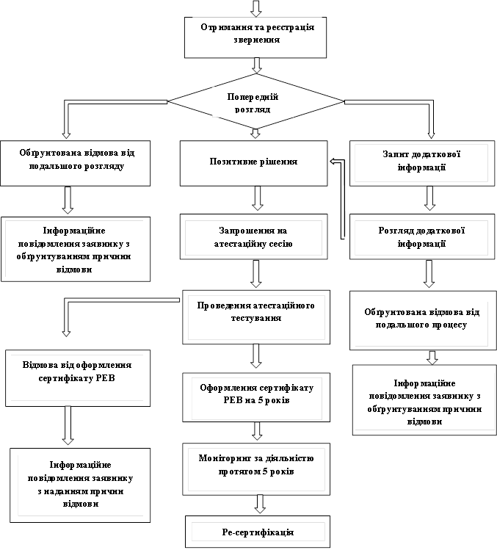
Комісія з міжнародної сертифікації УТО планує до кінця 2017 року провести першу сертифікаційну сесію. При формуванні складу її учасників перевага буде надана фахівцям, які отримали РЕВ-статус в попередні рокі.
З повагою,
Комісія з Міжнародної Сертифікації
Українського Товариства Оцінювачів

